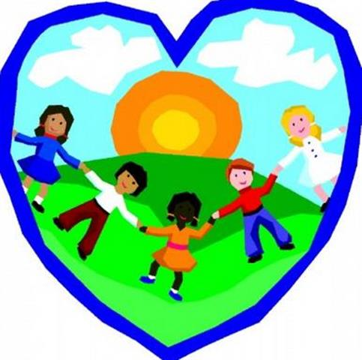Σήμερα γιορτάζουμε την

Παγκόσμια Ημέρα για τα Δικαιώματα του Παιδιού

με αφορμή την επέτειο στις 20 Νοεμβρίου της υπογραφής της Διεθνούς σύμβασης του ΟΗΕ για τα Δικαιώματα του Παιδιού από 193 κράτη παγκοσμίως, μεταξύ των οποίων και η χώρα μας

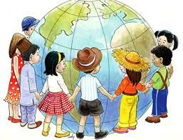

VIDEO: ΤΑ ΔΙΚΑΙΩΜΑΤΑ ΤΟΥ ΠΑΙΔΙΟΥ
https://video.link/w/vCwOb
ΑΝΙΜΑΤΙΟΝ ΑΠΟ ΠΑΙΔΙΑ
https://video.link/w/bHwOb
ΤΡΑΓΟΥΔΙ ΤΟ ΥΟΡΑΝΙΟ ΤΟΞΟ
https://video.link/w/zQwOb

VIDEO για τους γονείς
https://video.link/w/RaxOb

